1.כתוב תוכנית שמעבירה את הערך FFH לתאים 1000H עד H1003

org 100h

הכנסת כתובת לאוגר מסוג SIשיכול לשמש כמצביע על כתובת של נתון

Mov SI,1000H

הכנסת הערך FFH לאופרנד היעד AL היכול להכיל נתון בגודל 8bit

Mov AL,255

הכנסת הערך הנמצא באופרנד AL לאופרנד היעד [SI] המכיל כתובת של נתון

Mov [SI] ,AL

הכנסת כתובת לאוגר מסוג SIשיכול לשמש כמצביע על כתובת של נתון

Mov SI,1001H

הכנסת הערך הנמצא באופרנד AL לאופרנד היעד [SI] המכיל כתובת של נתון

Mov [SI], AL

הכנסת כתובת לאוגר מסוג SIשיכול לשמש כמצביע על כתובת של נתון

Mov SI,1002H

הכנסת הערך הנמצא באופרנד AL לאופרנד היעד [SI] המכיל כתובת של נתון

Mov [SI] , AL

הכנסת כתובת לאוגר מסוג SIשיכול לשמש כמצביע על כתובת של נתון

Mov SI,1003H

הכנסת הערך הנמצא באופרנד AL לאופרנד היעד [SI] המכיל כתובת של נתון

Mov [SI],AL

ret

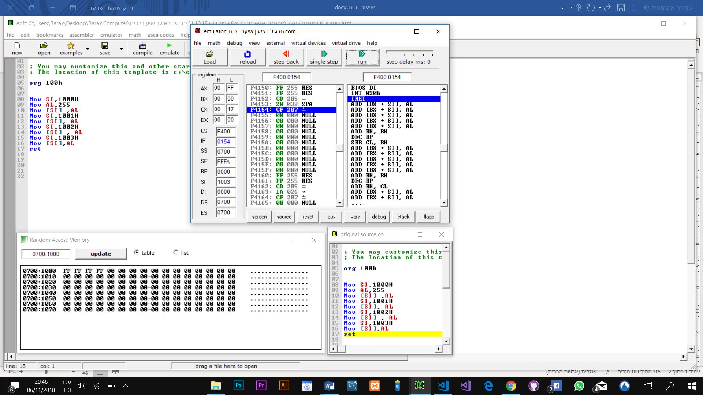

2.נתונה התוכנית הבאה, עקוב אחר התוכנית ורשום את התוצאות המתקבלות

Mov BX,3000H

Mov AX,1234H

Mov [BX], AX

|  |  |  |  |
| --- | --- | --- | --- |
| **AL** | **AH** | **AX** | BX |
| **-** | **-** | **-** | 3000H |
| **34H** | **12H** | **1234H** | 3000H |
| **34H** | **12H** |  |  |
| **34H** |  |  | [BX] 3000 |
|  | **12H** |  | [BX] 3001 |

34H

3000H

12H

3002H

3001H

